Открытка к Дню Победы своими руками

Материалы: двусторонняя цветная бумага, клей, ножницы обычные, зеленый фломастер, светлый картон формата А5.
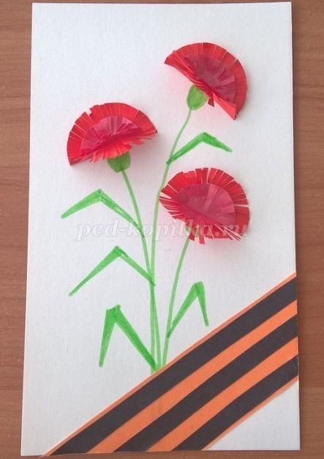
Ход работы
из двусторонней красной бумаги сложенной пополам вырезаем три паолукруга примерно 5 см в диаметре
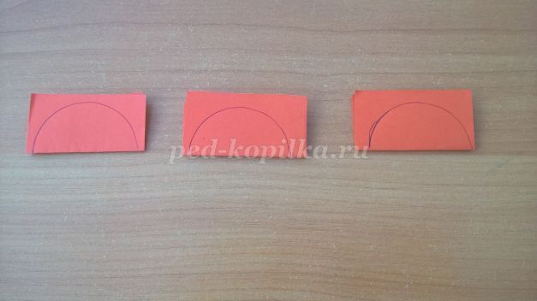
по краям разрезаем "бахрому"
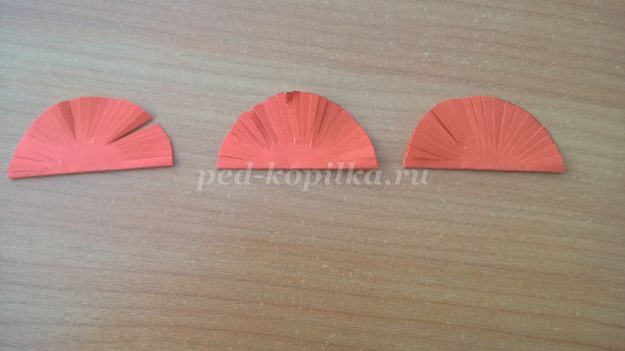
разворачиваем - должны получиться три вот таких цветочка
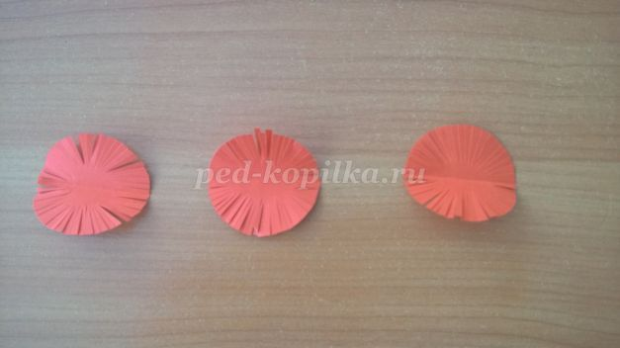
делаем еще три подобных цветочка меньшего диаметра другого оттенка
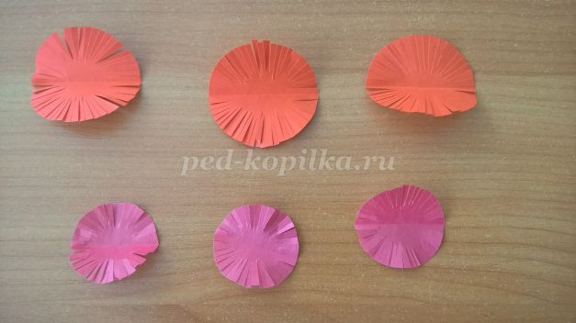
вкладываем их друг в друга, розовые приклеиваем одной стороной к красным, а красные - одной стороной к основе
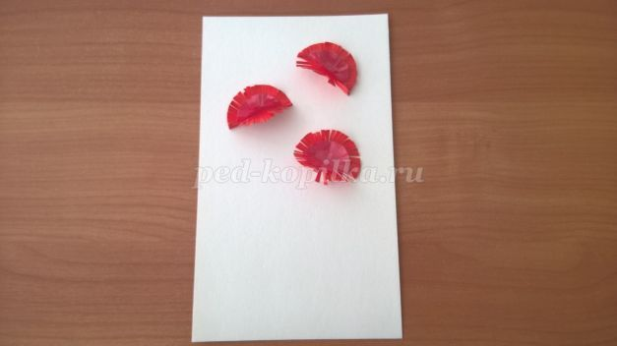
зеленым фломастером рисуем чашелистники-стаканчики и стебельки
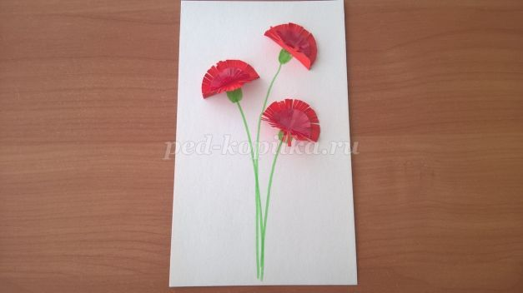
стебельки украшаем листиками, по форме они напоминают два узких треугольника
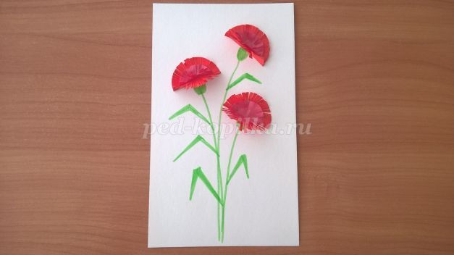
приклеиваем по диагонали в нижней части открытки полоску оранжевой бумаги примерно 4 см
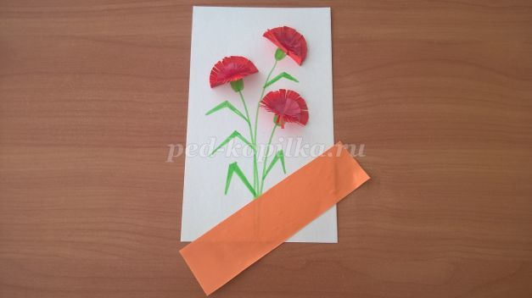
к краям немного отступив приклеиваем черные полоски и одну по середине.
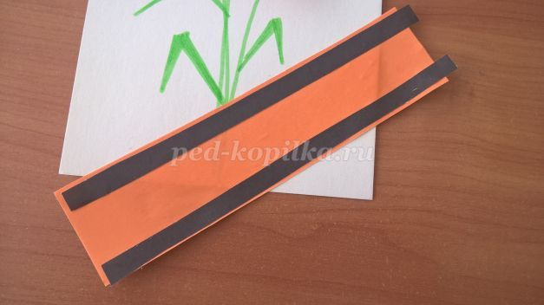

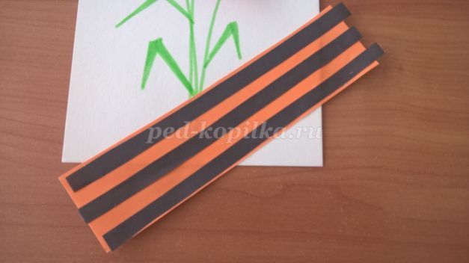
обрезаем лишнее - готово!
